Altiporto di CHAMOIS
SABATO 09 SETTEMBRE 2017

1967 - 2017
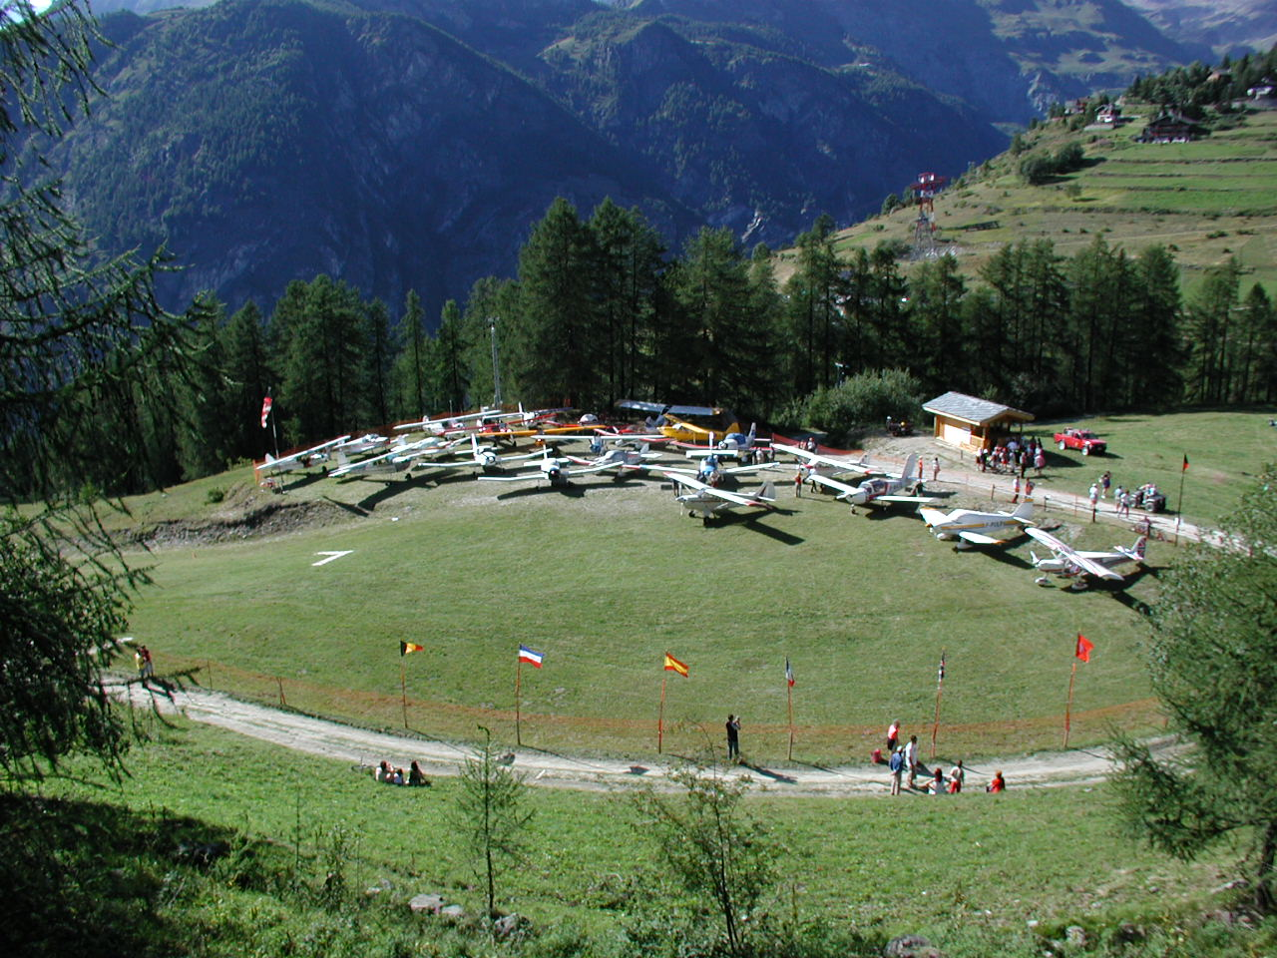

Vi invitiamo a festeggiare con noi
l’Anniversario dell’Altiporto
Programma:
10h Santa Messa all’Altiporto
11h30 Aperitivo allo chalet dell’Altiporto
12h30 Pranzo da Chez Pierina (è gradita la prenotazione: 335 635 0625)

